|  |
| --- |
| **Report** |

**Team Meta.**

**조장** 심재경 2014010916

백형진 2014010911

박수빈 2014010908

김세훈 2014010904

* **INDEX** -

Report #3

* 1. **Activity Diagram** - p.3 -
  2. **Package Diagram** - p.3 -
  3. **Testing**  - p.4 -  
     3.1 Black Box Test ------------------------------------------------ p.4  
     3.2 White Box test ----------------------------------------------- p.6
  4. **Prototyping** - p.10 -  
     4.1 게임 컨트롤러 ----------------------------------------------- p.10  
     4.2 게임 소프트웨어 -------------------------------------------- p.11

|  |
| --- |
| **1. Activity Diagram** |

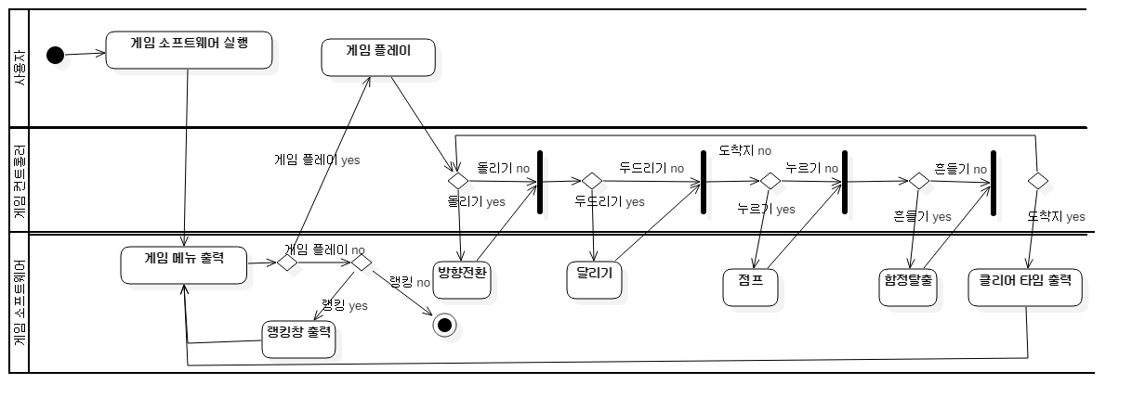

|  |
| --- |
| **2. Package Diagram** |

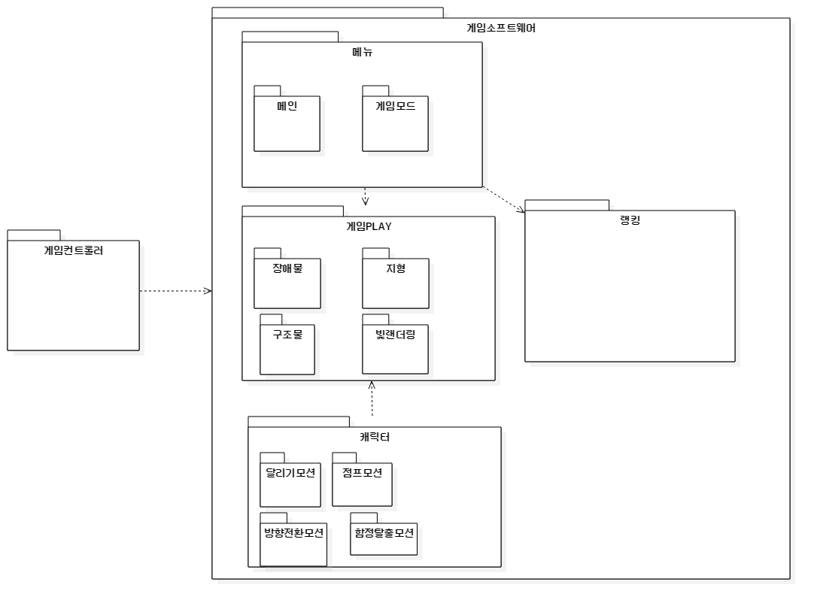

|  |
| --- |
| **3. Testing** |

|  |
| --- |
| **3.1 Black Box Test** |

**3.1.1 점프**

|  |  |  |  |  |  |
| --- | --- | --- | --- | --- | --- |
| 테스트 조건 | | 1 | 2 | 3 | 4 |
| 버튼 입력 | 버튼1 입력 | pressed | unpressed | pressed | unpressed |
| 버튼2 입력 | unpressed | pressed | pressed | unpressed |
| 예상 출력 | 점프 | 점프한다 | 점프한다 | 점프한다 | 없음 |
| 실제 출력 | 점프 | 점프한다 | 점프한다 | 점프한다 | 없음 |

**3.1.2 달리기**

|  |  |  |  |  |  |
| --- | --- | --- | --- | --- | --- |
| 테스트 조건 | | 1 | 2 | 3 | 4 |
| 두드리기  입력 | 압력 센서1 입력 | 두드린다 | 없음 | 두드린다 | 없음 |
| 압력 센서2 입력 | 없음 | 두드린다 | 두드린다 | 없음 |
| 예상 출력 | 달리기 | 없음 | 없음 | 달린다 | 없음 |
| 실제 출력 | 점프 | 달린다 | 없음 | 달린다 | 없음 |

**3.1.3 방향전환**

|  |  |
| --- | --- |
| 조건 | 출력 |
| -35˚미만 | 왼쪽으로 방향전환 |
| -35˚이상 35˚미만 | 없음 |
| 35˚이상 | 오른쪽으로 방향전환 |

|  |  |  |  |
| --- | --- | --- | --- |
| 테스트케이스 | 1 | 2 | 3 |
| 각도 범위 | -35˚미만 | -35˚이상 35˚미만 | 35˚이상 |
| 입력 값 | -50˚ | 10˚ | 50˚ |
| 예상 출력 | 왼쪽으로 방향전환 | 없음 | 오른쪽으로 방향전환 |
| 실제 출력 |  |  |  |

**3.1.4 흔들기**

|  |  |
| --- | --- |
| 조건 | 출력 |
| 0m/s2이상 3m/s2미만 | 없음 |
| 3m/s2이상 | 함정 탈출 |

|  |  |  |
| --- | --- | --- |
| 테스트 케이스 | 1 | 2 |
| 가속도 크기(m/s2) | 0m/s2이상 3m/s2미만 | 3m/s2이상 |
| 입력 가속도(m/s2) | 2m/s2 | 7m/s2 |
| 예상 출력 | 없음 | 함정탈출 |
| 실제 출력 |  |  |

|  |
| --- |
| **3.2 White Box Test** |
|  |

**3.2.1 게임 컨트롤러**

순서도

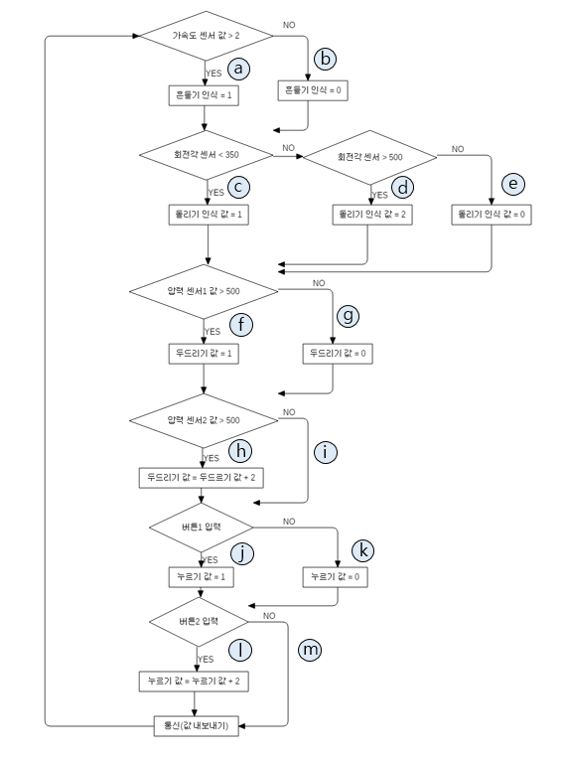

test case

|  |  |  |  |
| --- | --- | --- | --- |
| 테스트 케이스 | | | |
| ID | 입력 | 경로 | 출력 |
| 1 | (3, 300, 550, 550, true, true) | a-c-f-h-j-l | 키보드 space 키보드 ‘d’ 키보드 ‘w’ 키보드 ‘g’ |
| 2 | (1, 300, 550, 550, true, true) | b-c-f-h-j-l | 키보드 ‘d’ 키보드 ‘w’ 키보드 ‘g’ |
| 3 | (3, 600, 550, 550, true, true) | a-d-f-h-j-l | 키보드 space 키보드 ‘a’ 키보드 ‘w’ 키보드 ‘g’ |
| 4 | (3, 420, 550, 550, true, true) | a-e-f-h-j-l | 키보드 space 키보드 ‘w’ 키보드 ‘g’ |
| 5 | (3, 300, 300, 550, true, true) | a-c-g-h-j-k | 키보드 space 키보드 ‘d’ 키보드 ‘g’ |
| 6 | (3, 300, 550, 300, true, true) | a-c-f-i-j-l | 키보드 space 키보드 ‘d’ 키보드 ‘g’ |
| 7 | (3, 300, 550, 550, false, true) | a-c-f-h-k-l | 키보드 space 키보드 ‘d’ 키보드 ‘w’ 키보드 ‘g’ |
| 8 | (3, 300, 550, 550, true, false) | a-c-f-h-j-m | 키보드 space 키보드 ‘d’ 키보드 ‘w’ 키보드 ‘g’ |
| 9 | (3, 300, 550, 550, false, false) | a-c-f-h-k-m | 키보드 space 키보드 ‘d’ 키보드 ‘w’ |

**3.2.2 게임 소프트웨어**

게임 메뉴 순서도

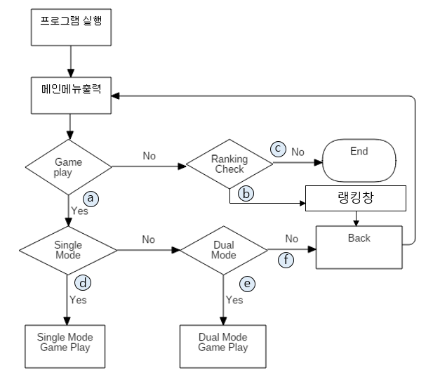

게임 메뉴 test case

|  |  |  |  |
| --- | --- | --- | --- |
| 테스트 케이스 | | | |
| ID | 입력 | 경로 | 출력 |
| 1 | (버튼1, 버튼1) | a-d | 게임 모드 선택 화면 - Single Mode 게임 플레이 |
| 2 | (버튼1, 버튼2) | a-e | 게임 모드 선택 화면 - Dual Mode 게임 플레이 |
| 3 | (버튼1, 버튼3) | a-f | 게임 모드 선택 화면 - 메인 메뉴 선택 화면 |
| 4 | (버튼2) | b | 랭킹창 |
| 5 | (버튼3) | c | 게임 종료 |

게임 플레이 순서도

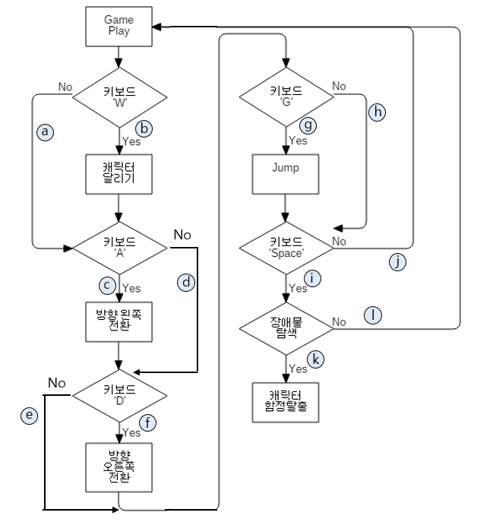

게임 플레이 test case

|  |  |  |  |
| --- | --- | --- | --- |
| 테스트 케이스 | | | |
| ID | 입력 | 경로 | 출력 |
| 1 | (‘A’, ‘G’, space, true) | a-c-e-g-i-k | 캐릭터 방향 왼쪽 전환 - 캐릭터 점프 - 캐릭터 함정 탈출 |
| 2 | (‘W’, ‘A’, ‘G’, space, true) | b-c-e-g-i-k | 캐릭터 달리기 - 캐릭터 방향 왼쪽 전환 - 캐릭터 점프 - 캐릭터 함정 탈출 |
| 3 | (‘G’, space, true) | a-d-e-g-i-k- | 캐릭터 점프 - 캐릭터 함정 탈출 |
| 4 | (‘A’, ‘D’, ‘G’, space, true) | a-c-f-g-i-k | 캐릭터 방향 왼쪽 전환 - 캐릭터 방향 오른쪽 전환 - 캐릭터 점프 - 캐릭터 함정 탈출 |
| 5 | (‘A’, space, true) | a-c-e-h-i-k | 캐릭터 방향 왼쪽 전환 - 캐릭터 함정 탈출 |
| 6 | (‘A’, ‘G’) | a-c-e-g-j | 캐릭터 방향 왼쪽 전환 - 캐릭터 점프 |
| 7 | (‘A’, ‘G’, space, false) | a-c-e-g-i-l | 캐릭터 방향 왼쪽 전환 - 캐릭터 점프 |

캐릭터 점프 순서도

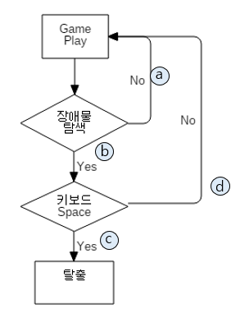

캐릭터 점프 test case

|  |  |  |  |
| --- | --- | --- | --- |
| 테스트 케이스 | | | |
| ID | 입력 | 경로 | 출력 |
| 1 | (true, space) | b-c | 함정탈출 |
| 2 | (true) | b-d | 없음 |
| 3 | (false0 | a | 없음 |

|  |
| --- |
| **4. Prototyping** |

|  |
| --- |
| **4.1 게임 컨트롤러** |

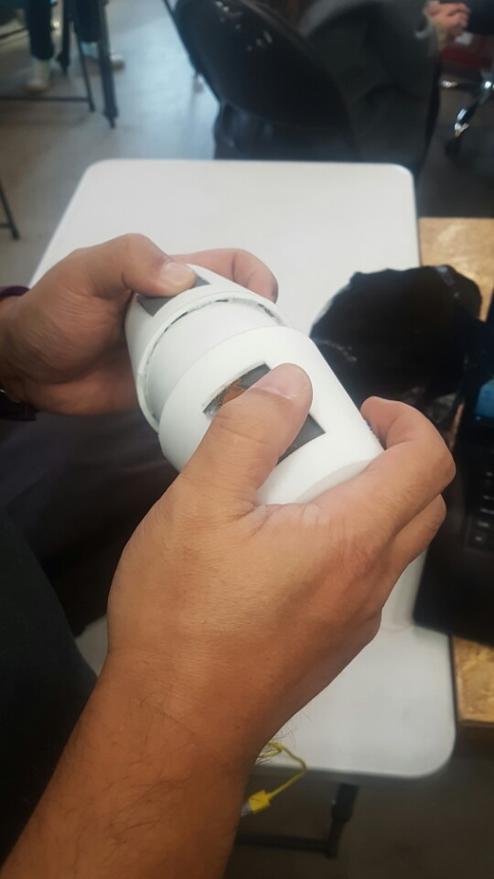

|  |
| --- |
| **4.2 게임 소프트웨어** |

메뉴화면

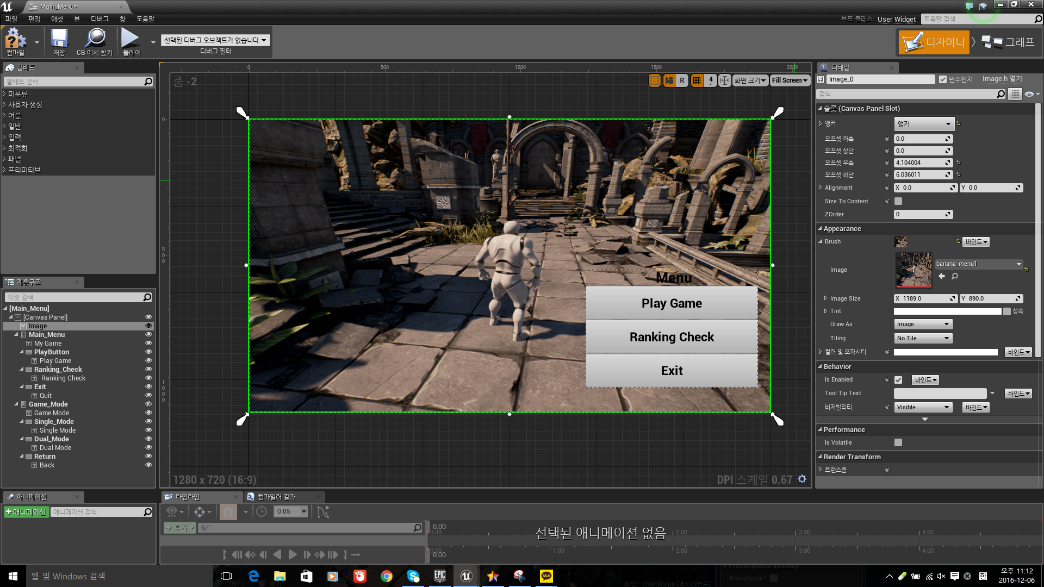

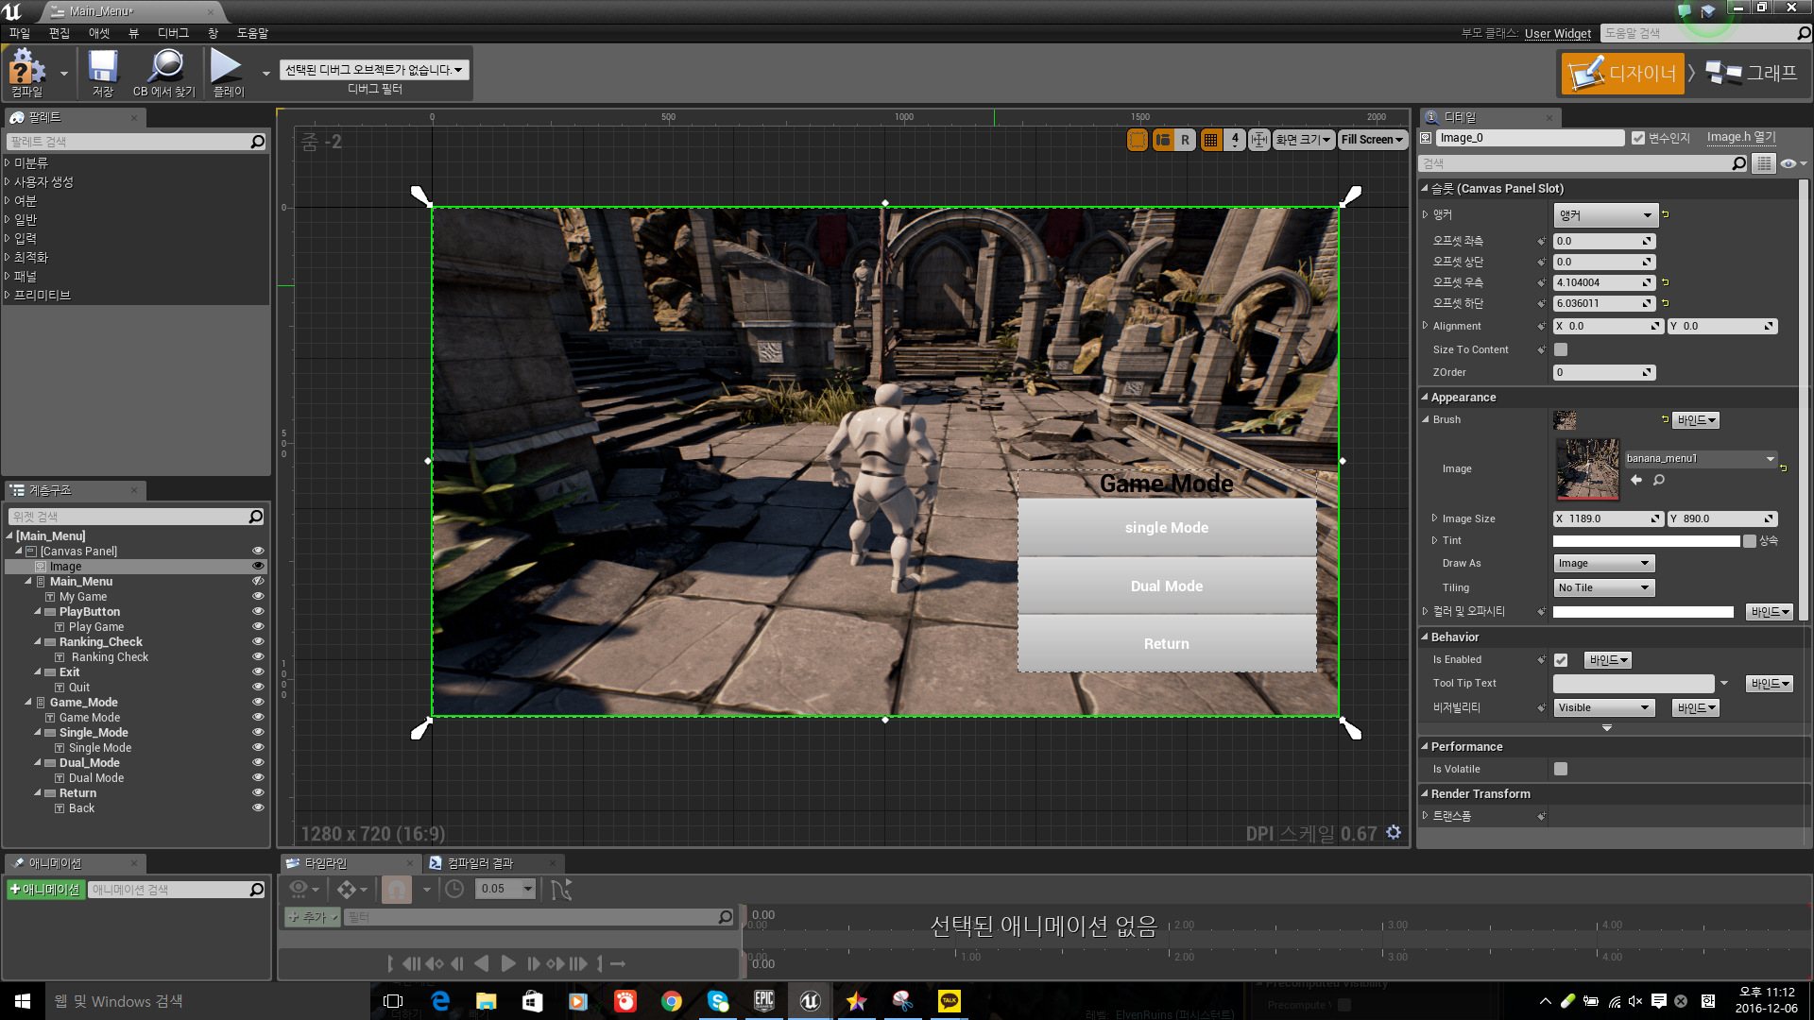

대기

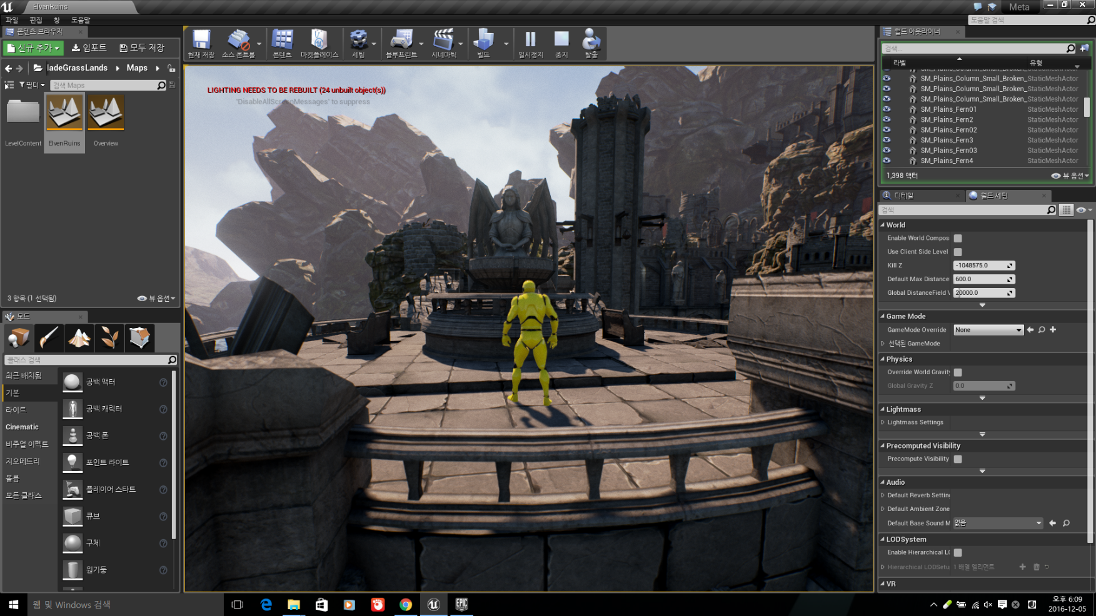

달리기

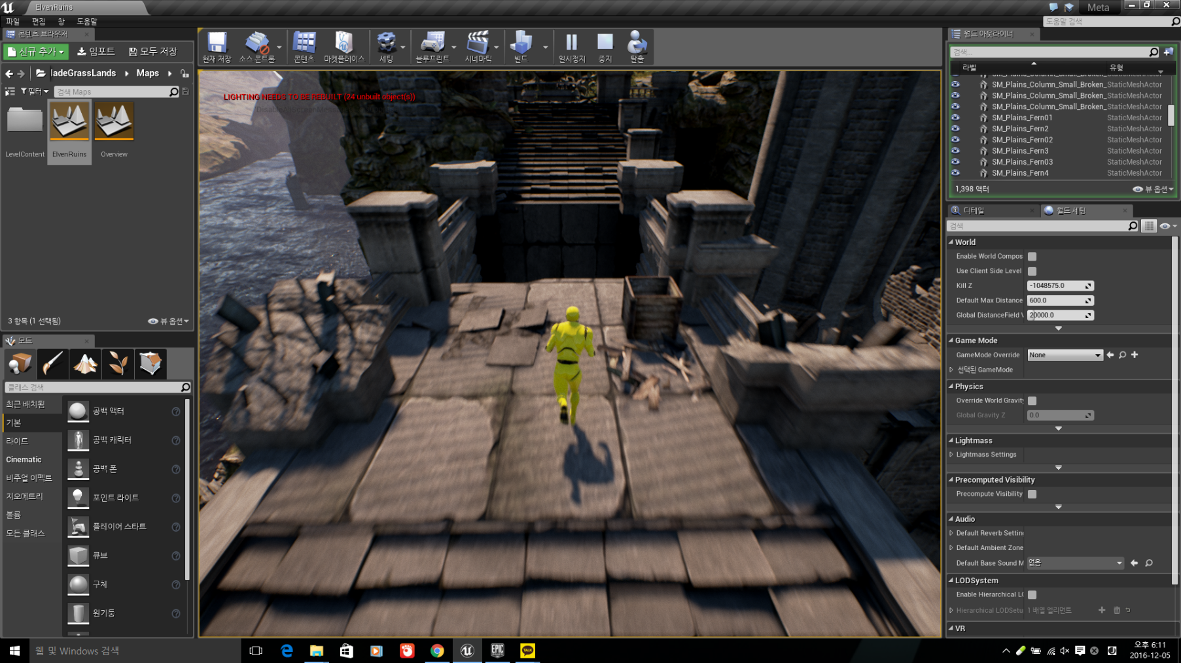

함정탈출

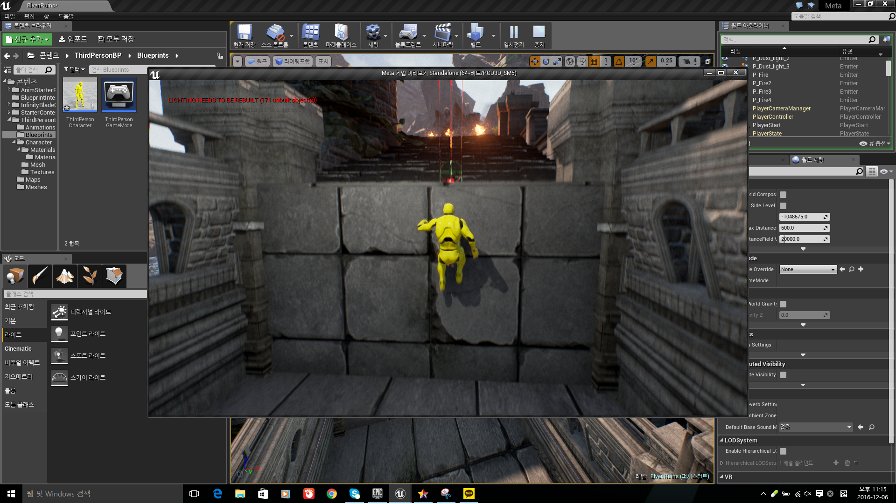

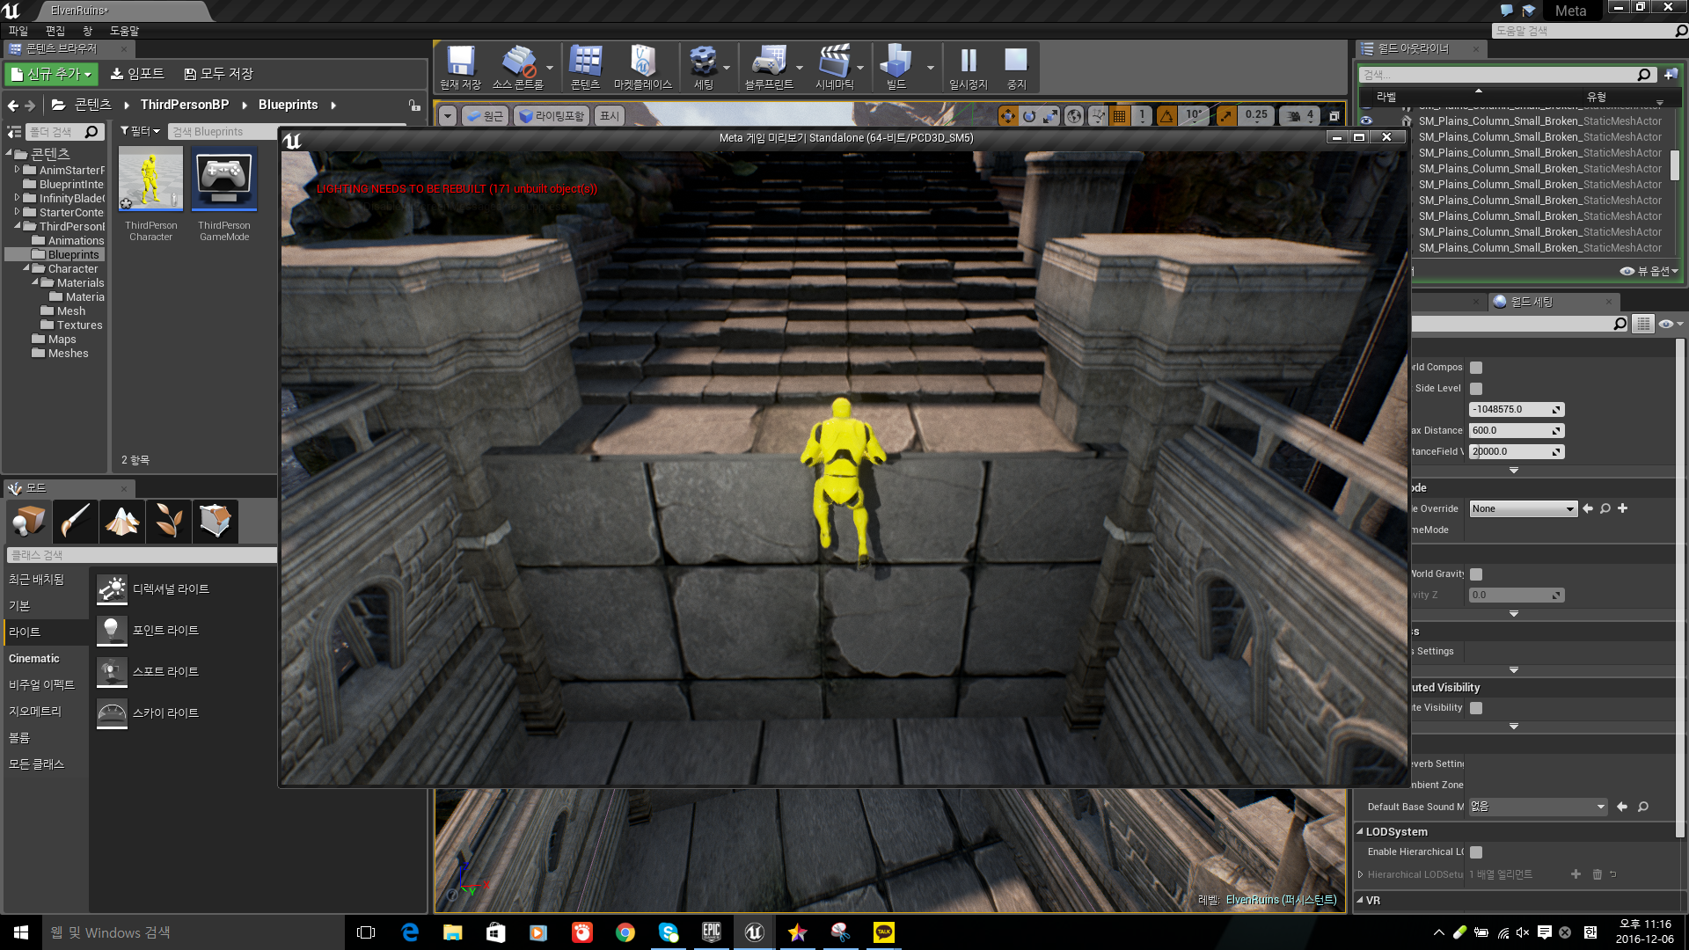

점프

